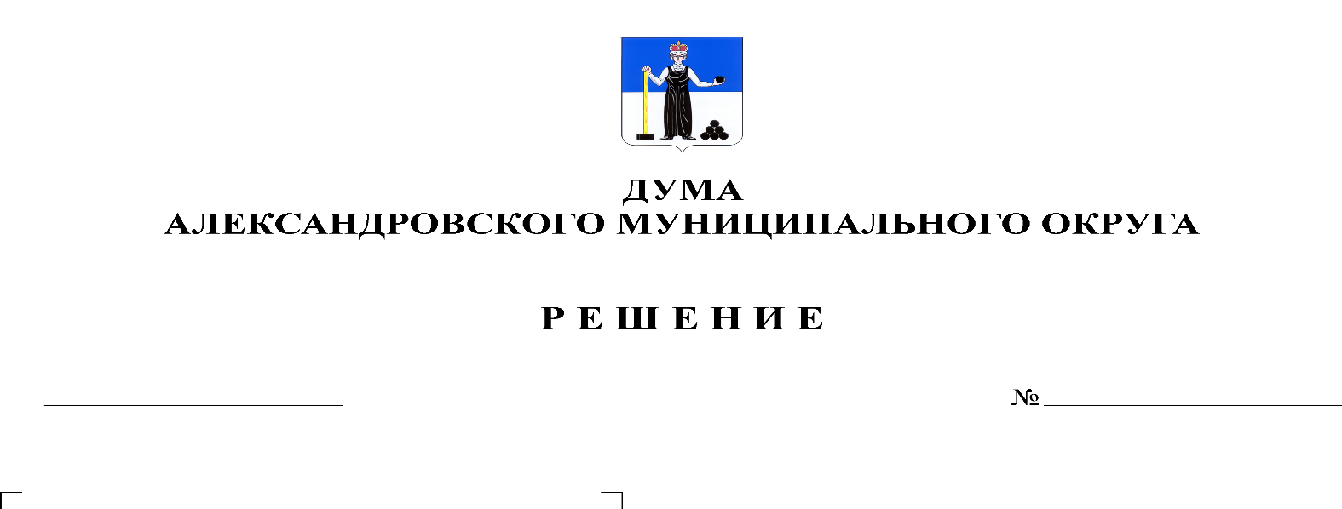
О досрочном сложении полномочий депутата Думы Александровского муниципального округа Лавровой О.Э.

161
08.04.2021

На основании статьи 27 Устава Александровского муниципального округа, рассмотрев заявление депутата Думы Александровского муниципального округа по избирательному округу № 11 Лавровой О.Э. от 02.04.2021 о сложении полномочий депутата Думы Александровского муниципального округа, Дума Александровского муниципального округа
решает:
1. Удовлетворить заявление депутата Думы Александровского муниципального округа по избирательному округу № 11 Лавровой Ольги Эдуардовны от 02 апреля 2021 г. о сложении полномочий депутата Думы Александровского муниципального округа.
2. Прекратить полномочия депутата Думы Александровского муниципального округа по избирательному округу № 11 Лавровой Ольги Эдуардовны со 02 апреля 2021 г.
3. Разместить настоящее решение в сетевом издании Официальный сайт органа местного самоуправления «Александровский муниципальный район Пермского края» (www.aleksraion.ru).

Председатель Думы
Александровского муниципального округа Л.Н. Белецкая

